ČETRTEK, 23. 4. 2020

TJA 8 (skupina Ahačič: Anan, Ana, Matic, Gaj, Ermin, Kristjan, Anja, Ema, Matija, Jaka, Eldar, Anel)

OPOMNIK
Videokonferenca, danes ob 11. uri!
Povezava: https://us04web.zoom.us/j/74074314105
Meeting ID: 740 7431 4105
Udeležba je OBVEZNA!

Rešitve naloge:
DZ str. 97/1,2
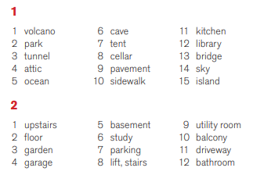

UČ str. 102/2

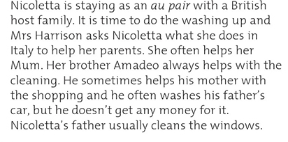
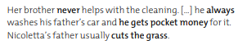

Danes se bomo naučili poimenovati različna hišna opravila.
Naslov v vaših zvezkih: Housework

1. Besedišče: UČ str. 103/3a
Prepišite hišna opravila in jih prevedite v slovenščino. Glejte primer, ki sem ga že rešila.
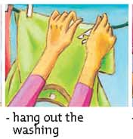
Primer zapisa v zvezek:
- hang out the washing = obesiti perilo
2. Vaja na spletu

Housework - vocabulary

3. Ponovitev: DZ str. 98/3,4

